**2.26今日动态**

**一、来园**

本班共24名幼儿，今日实际到园22名幼儿。

今日天气：晴天

**二、区域游戏**

美工区：**毛锦妍、黄曼汐**用超轻粘土做蛋糕和绿果子；**彭思浛**用篱笆和彩纸做了一副很有趣的场景画；

娃娃家：**郑沫苒、李一诺**在娃娃家扮演爷爷奶奶烧饭；**司睿、万宇**在客厅看电视；

地面建构：**陶奕然、陶奕颖**在用单元积木搭建长长的马路；

图书角：**常佳怡、孙晨希、许思冉**在阅读绘本；

科探区：**吴可馨、沈子煜、刁欣怡、万钰彤**在用放大镜、手电筒探索昆虫；

益智区：**王浩宇、赵锦泽、喻梓悦**独立游戏，动手动脑；

桌面建构：**史锦瑞、徐言昊、李云皓**在玩雪花片。

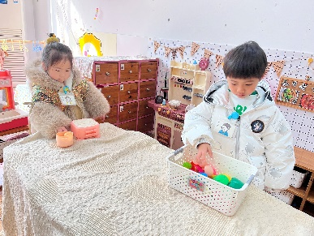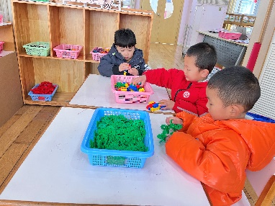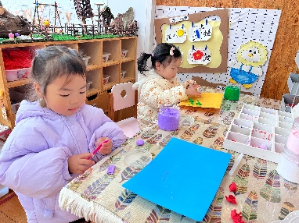

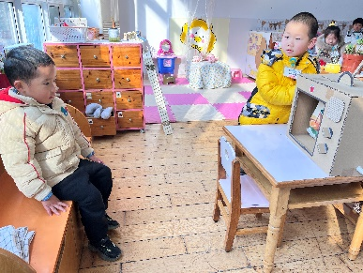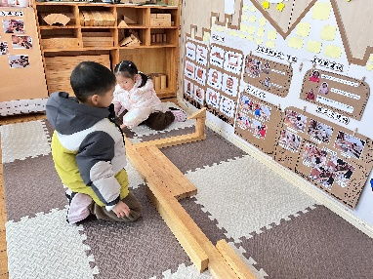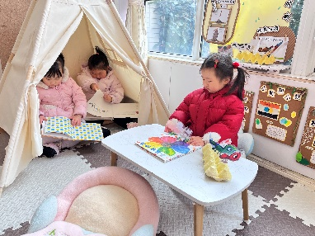

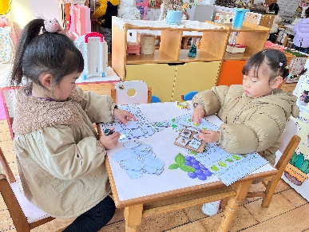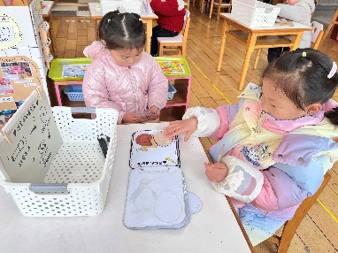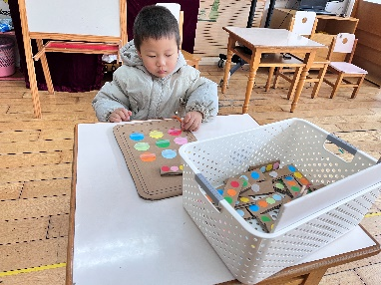

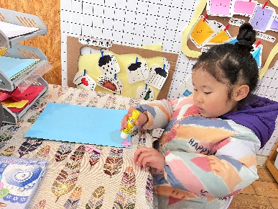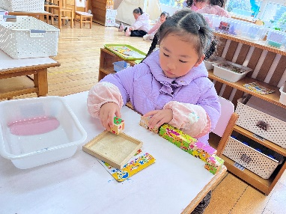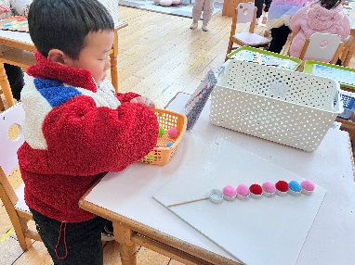

**二、户外活动**

今天的天气终于变晴了！我们出去玩了美人鱼滑滑梯，孩子们可开心了！**王浩宇，陶奕然，徐言昊，司睿，李云皓，赵锦泽，李一诺，史锦瑞，万宇，孙晨希，许思冉，刁欣怡，黄曼汐，常佳怡，毛锦妍，郑沫苒，陶奕颖，吴可馨，彭思浛，沈子煜，万钰彤，喻梓悦**都能够做到有序排队玩游戏，不争抢，不插队。还能劳逸结合，注意补水休息。

